附件
消费品召回计划
生产者名称 | 汕头市澄海区佐奇趣玩玩具厂
产品名称 | 趣味玩具
品牌 | /
涉及数量 | 160
型号/规格 | 6872
生产起止日期 | 2025年9月15日
生产批号/批次 | /
产品描述及外观照片 | 望远镜外形玩具  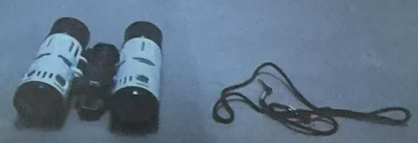
存在的缺陷 | 产品“刚性材料上的圆孔”项目不符合相关标准要求
可能导致的后果 | 儿童手指伸入刚性材料上的圆孔后卡住，可能会导致手指充血、肿大甚至坏死的危险。
避免损害发生的应急处置方式 | 消费者立即暂停使用有缺陷的产品，联系公司或者经销商进行处理。
具体召回措施 | 通知销售商立即停止销售缺陷产品，并要求销售商联系告知消费者具体召回事宜，为购买到缺陷产品的消费者免费更换符合安全要求的新产品或退货处理。
召回负责机构 | 汕头市澄海区佐奇趣玩玩具厂
召回联系方式 | 召回热线：15992274534
召回进度安排 | 集中召回时间计划在2025年12月30日至2026年3月30日
其他需要报告的内容 | 无
其他信息 | 相关用户也可以登录汕头市市场监督管理局网站“政务公开—重点领域信息公开—产品质量信息”栏目，或拨打汕头市市场监督管理局缺陷产品召回工作联系电话（0754—88545860）了解更多信息。

